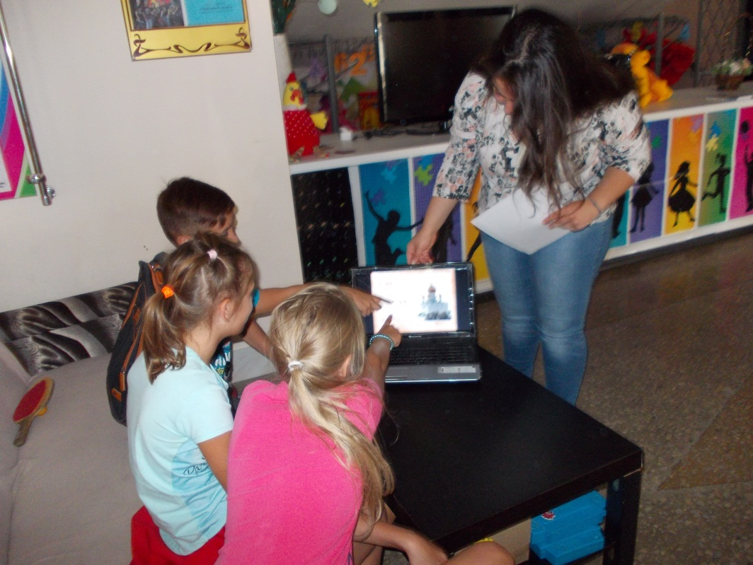 Все мы горячо любим свою Родину, гордимся ею. Любовь эта начинается с любви к отчим местам. С детских лет в сердце каждого из нас живет светлый образ родного края. У одних — это степь или кленовая роща за околицей, у других – кавказские вершины на фоне бездонного неба, у третьих – тихий городской переулок. Близко и дорого человеку место, где он сделал первые шаги в большую жизнь, где его дом, друзья, с которыми трудится. И говоря о родном крае, каждый вспоминает уголки своей малой родины. В рамках работы «Добровольческого центра «Общество борьбы со скукой » 6 августа в фойе дома культуры ребята летней площадки стали участниками просмотра выставки «Родные пейзажи». Библиотекарь сельской детской библиотеки Согомонян М. вместе с ребятами вспоминали красивые места нашего края, станицы. Детвора обменивались впечатлениями об уголках, где они отдыхали и советовали посетить эти места. Это и склон горы у реки Кубань, и монастырский лес, источник и др. Также участники площадки познакомились с картинами художников, на которых изображена красота первозданной природы Кубани в различное время года. Это картины О. Булгакова, А. Ляха, Ю. Пономаренко и др. Затем ребята искали по карте известные места.

